Bonjour [prénom],

Nous nous sommes associés à la société de formation à la sensibilisation à la sécurité usecure pour déployer un nouveau bouton de signalement des e-mails de phishing chez [nom.de.l'entreprise].

À quoi sert ce bouton ?
En tant qu’utilisateur du réseau de [nom.de.l'entreprise], vous pouvez être une cible potentielle de cyberattaques, notamment de phishing et de ransomwares. Il est important de signaler rapidement toute tentative de phishing afin que l’équipe informatique puisse protéger le réseau, les données et les appareils de [nom.de.l'entreprise].

Comment utiliser cet outil ?
Le bouton d’alerte de phishing est accessible dans votre boîte mail Outlook, que ce soit sur le web, sur le client de bureau ou sur votre appareil mobile. Pour signaler un e-mail suspect, cliquez simplement sur ce bouton et confirmez que vous souhaitez le signaler comme phishing.

Outlook Desktop
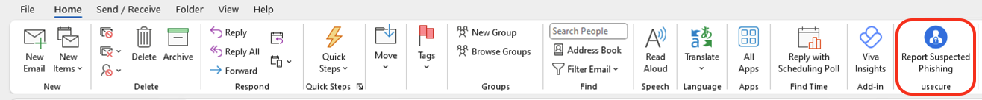
Sur Outlook Desktop, le bouton d’alerte de phishing se trouve dans le ruban supérieur.
S’il n’apparaît pas, cliquez sur Toutes les applications puis sélectionnez le bouton d’alerte de phishing dans la liste qui s’affiche.

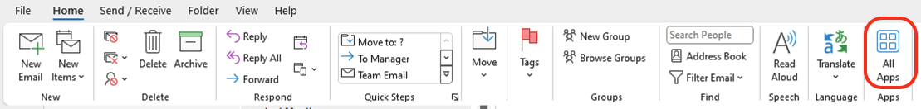

Outlook Web et Nouveau Outlook
L’icône du bouton d’alerte de phishing apparaît dans le menu d’actions de chaque message.
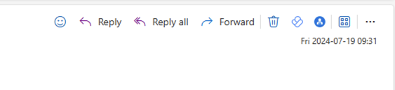

Si le bouton n’apparaît pas, cliquez sur l’icône Applications dans le menu d’actions, puis sélectionnez-le dans la liste déroulante.

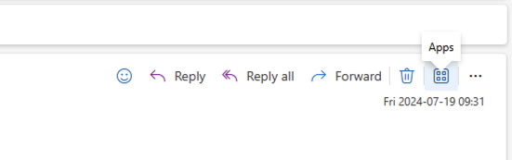

Android
Tapez sur les trois points en haut à droite, au-dessus du corps de l’e-mail. Un menu déroulant apparaîtra, avec l’icône du bouton d’alerte de phishing en bas.
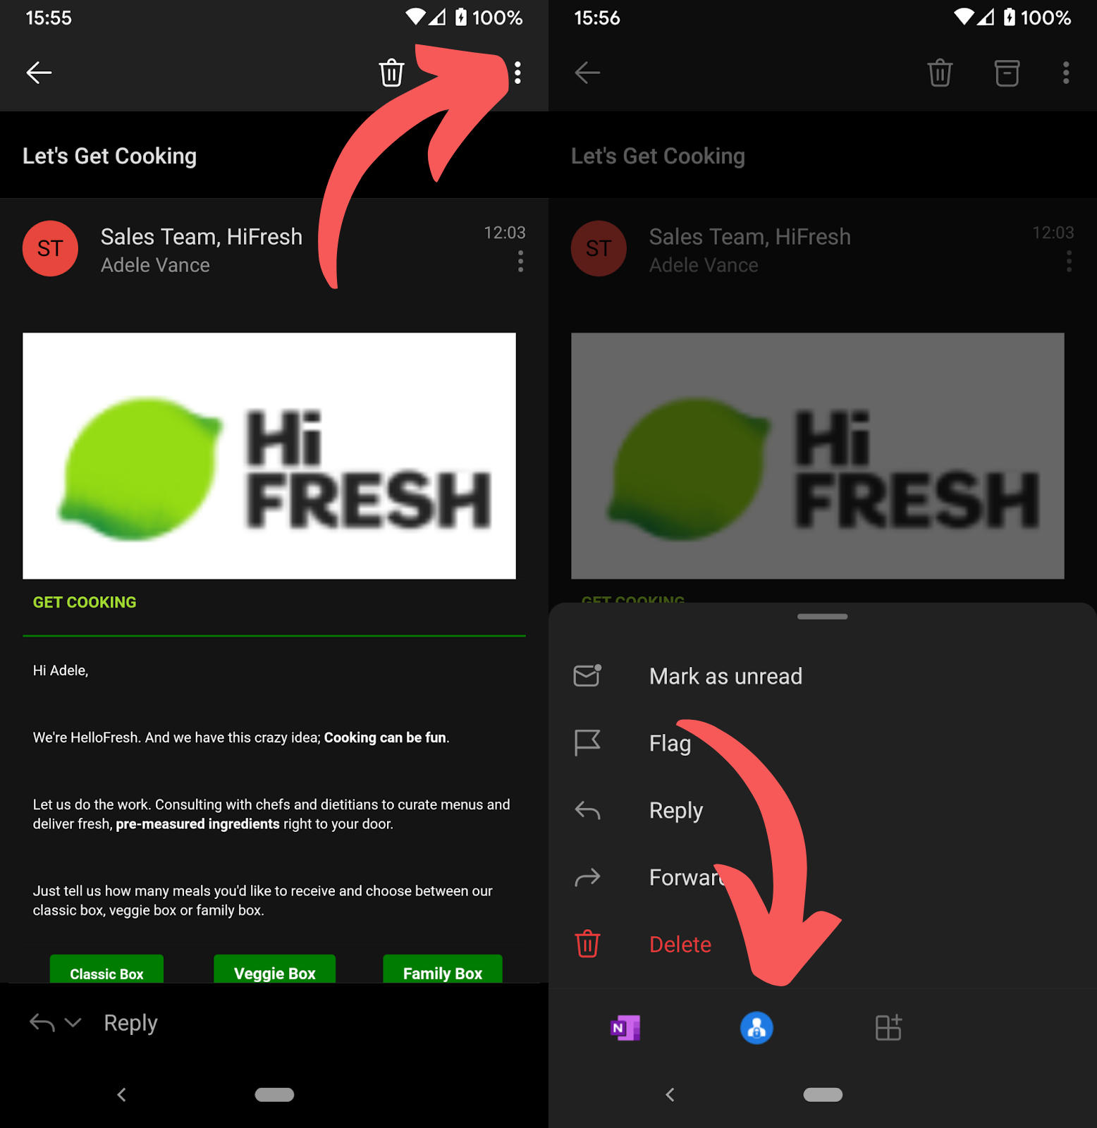

Si vous avez des questions, n’hésitez pas à contacter [adresse.électronique].

Merci,
Votre équipe informatique

